

TẬP ĐOÀN CÔNG NGHIỆP VIỄN THÔNG QUÂN ĐỘI

TÀI LIỆU HƯỚNG DẪN SỬ DỤNG
HỆ THỐNG QUẢN LÝ SỔ TAY ĐẢNG VIÊN

Mã hiệu dự án: STDV
Mã hiệu tài liệu: HDSD_STDV

Hà Nội, Năm 2025
MỤC LỤC
1 GIỚI THIỆU 2
1.1 Mục đích và ý nghĩa của tài liệu 2
1.2 Phạm vi áp dụng 2
1.3 Các nội dung khác 2
2 HƯỚNG DẪN SỬ DỤNG CHỨC NĂNG PHÂN HỆ TÀI KHOẢN ĐẢNG BỘ 1
2.1 Thư mục 1
2.1.1 Xem thư mục 1
2.1.2 Thêm mới thư mục 2
2.1.3 Chỉnh sửa thư mục 4
2.1.4 Quan tâm thư mục 6
2.1.5 Bỏ quan tâm thư mục 6
2.1.6 Xóa thư mục 7
2.2 Tài liệu 8
2.2.1 Xem chi tiết tài liệu 8
2.2.2 Thêm mới tài liệu 10
2.2.3 Chỉnh sửa tài liệu 12
2.2.4 Quan tâm tài liệu 14
2.2.5 Bỏ quan tâm tài liệu 15
2.2.6 Tải tài liệu về 16
2.2.7 Xóa tài liệu 16
2.3 Tìm kiếm thư mục tài liệu 18

GIỚI THIỆU

Mục đích và ý nghĩa của tài liệu
- Tài liệu này được xây dựng nhằm hướng dẫn người dùng hiểu và sử dụng được các chức năng của hệ thống phần mềm quản lý sổ tay Đảng viên tại các đơn vị tổ chức.

Phạm vi áp dụng
- Phạm vi áp dụng của tài liệu: Tài liệu này áp dụng cho hệ thống phần mềm quản lý sổ tay Đảng viên tại các đơn vị tổ chức với các chức năng
- Đối tượng sử dụng tài liệu: Tài liệu này dùng cho người dùng và quản trị hệ thống quản lý sổ tay Đảng viên

Các nội dung khác
- Đối với những nội dung bắt buộc nhập liệu được biểu hiện bằng ký hiệu dấu (*).
Yêu cầu tối thiểu đối với người sử dụng:
- Người sử dụng phải biết sử dụng máy tính, hiểu được quy trình nghiệp vụ, các tính năng của phần mềm.
- Các thuật ngữ viết tắt :
Thuật ngữ | Định nghĩa | Ghi chú

HƯỚNG DẪN SỬ DỤNG CHỨC NĂNG PHÂN HỆ TÀI KHOẢN ĐẢNG BỘ

Thư mục

Xem thư mục
Bước 1: Quản lý đơn vị > Nhấn Văn kiện – Tư liệu
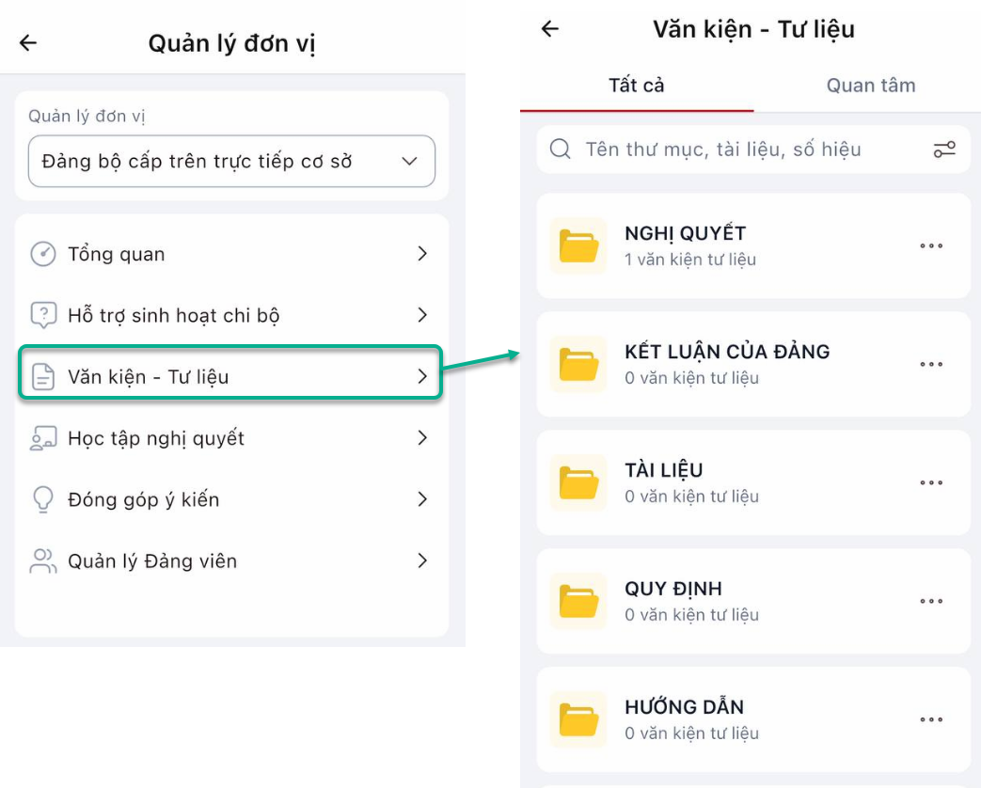
Bước 2: Tab tất cả > Nhấn vào 1 thư mục để xem thông tin chi tiết 1 thư mục
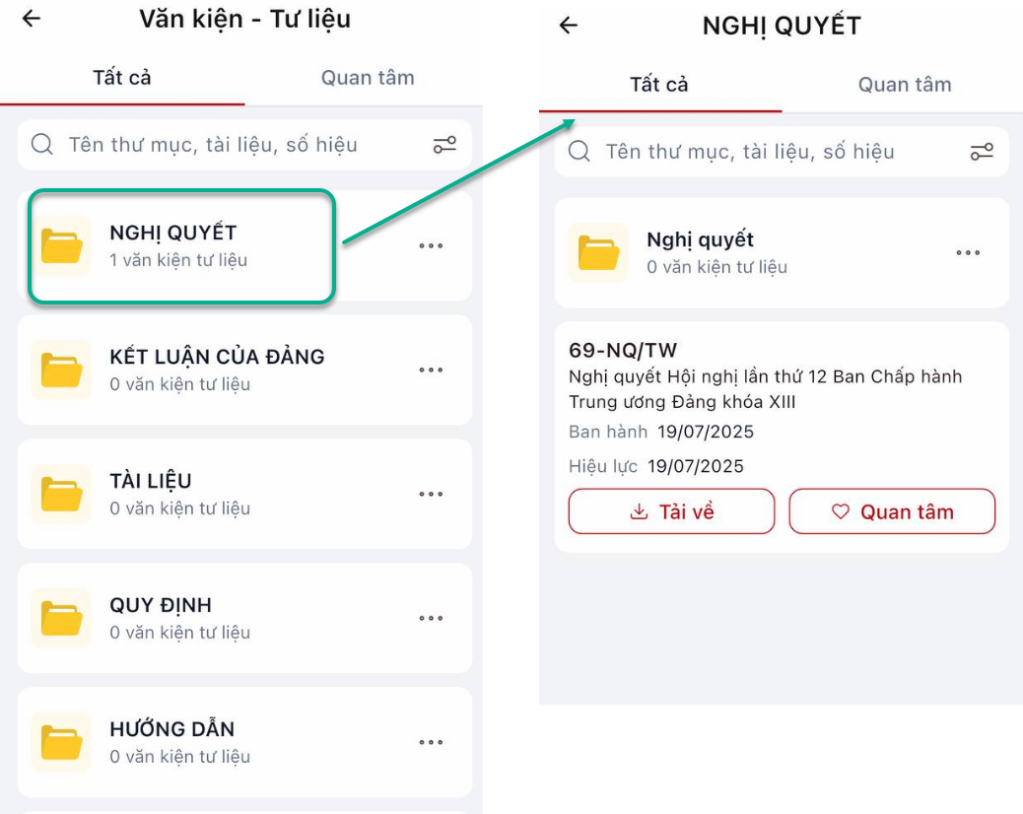

Thêm mới thư mục
Bước 1: Danh sách > Chọn nút Thêm mới > Chọn nút Thêm mới thư mục
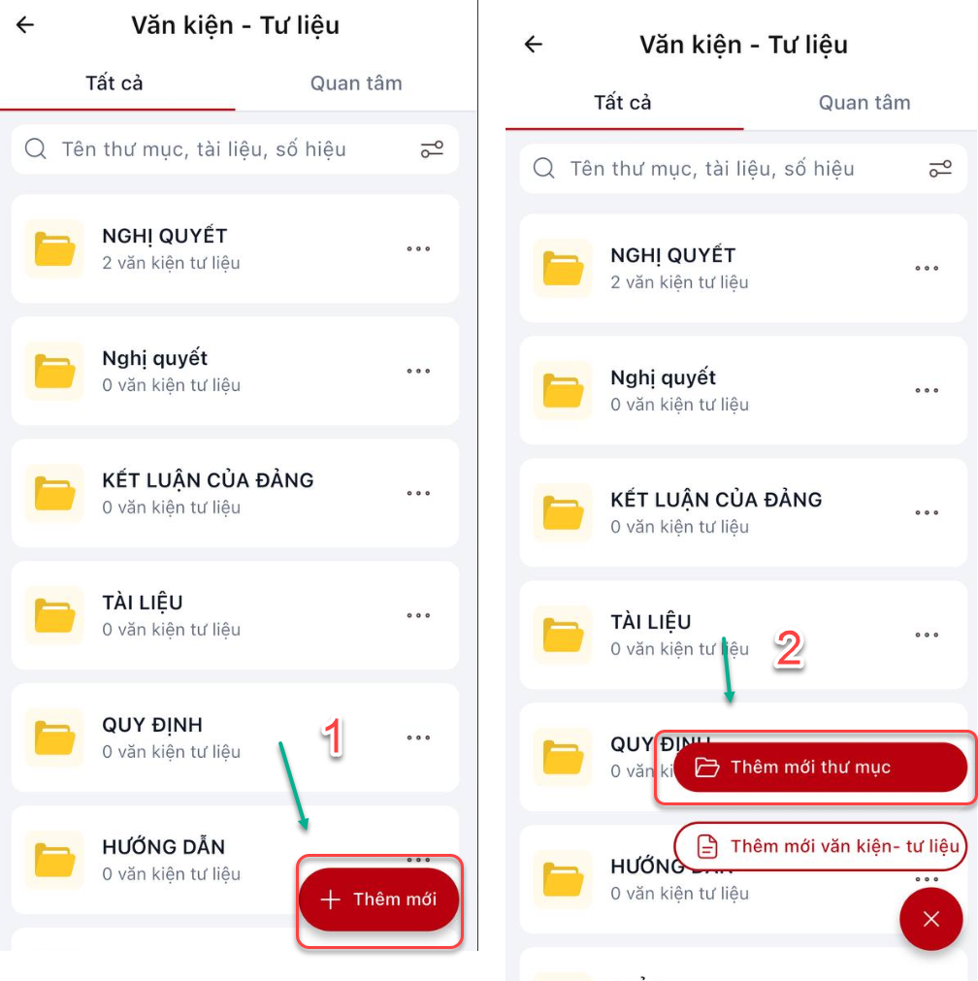
Bước 2: Hiển thị màn hình thêm mới> Nhập đầy đủ thông tin > Nhấn nút Lưu thực hiện thêm mới thư mục thành công. Lưu ý các trường có dấu * là trường bắt buộc không được bỏ trống.
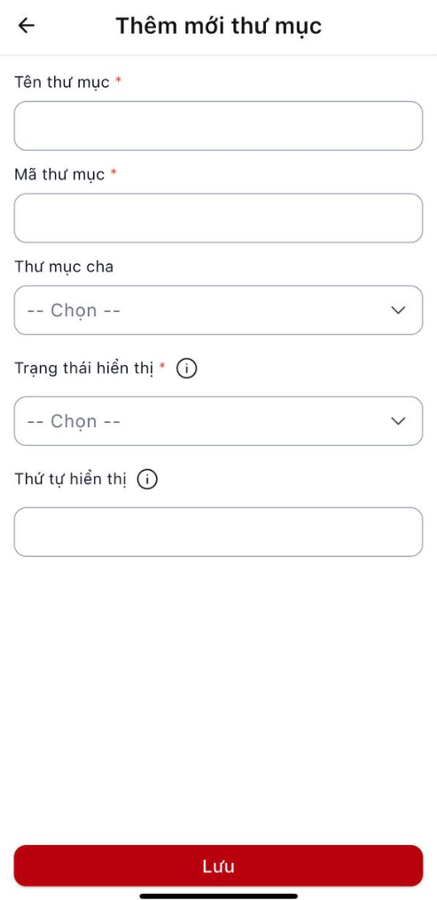

Chỉnh sửa thư mục

Bước 1: Danh sách > Chọn biểu tượng … > Chọn nút chỉnh sửa
Lưu ý: Chỉ được chỉnh sửa những bản ghi mình tạo ra
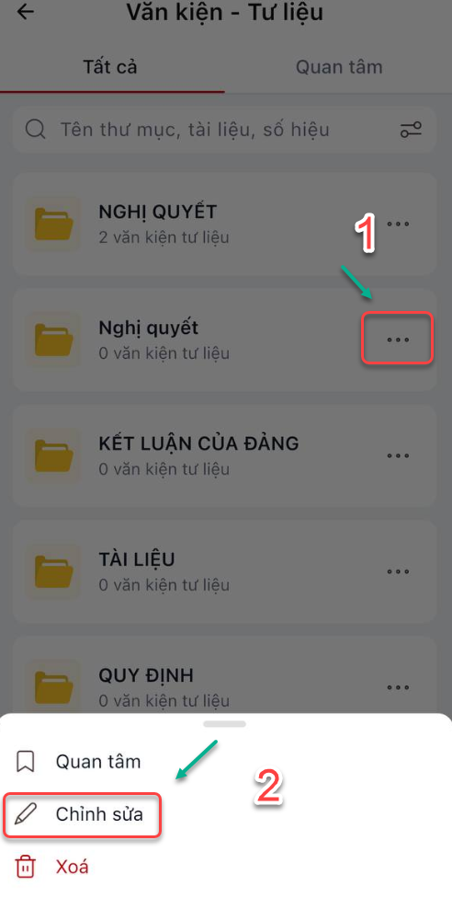
Bước 2: Hiển thị màn hình chỉnh sửa > Nhập đầy đủ thông tin > Nhấn nút Lưu thực hiện chỉnh sửa thư mục thành công. Lưu ý các trường có dấu * là trường bắt buộc không được bỏ trống.

Quan tâm thư mục
Tab tất cả > Chọn 1 thư mục muốn quan tâm > Nhấn dấu … > Chọn quan tâm thực hiện quan tâm thư mục thành công. Thư mục hiển thị bên tab Quan tâm
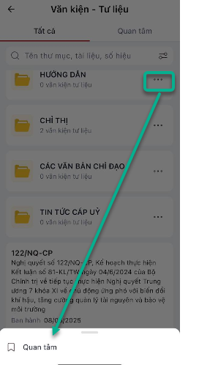

Bỏ quan tâm thư mục
Tab tất cả hoặc tab quan tâm > Chọn 1 thư mục muốn bỏ quan tâm > Click dấu … > Chọn Bỏ quan tâm thực hiện bỏ quan tâm thư mục thành công. Thư mục không hiển thị bên tab Quan tâm nữa.
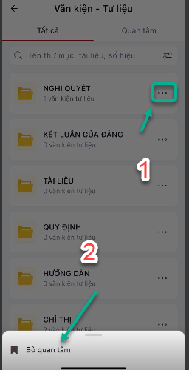

Xóa thư mục
Bước 1: Danh sách > Nhấn dấu … > Nhấn nút xóa
Bước 2: Hiển thị màn hình xác nhận > Nhấn nút Xóa thực hiện xóa thư mục thành công
Lưu ý: Chỉ được xóa những thư mục mình tạo ra.
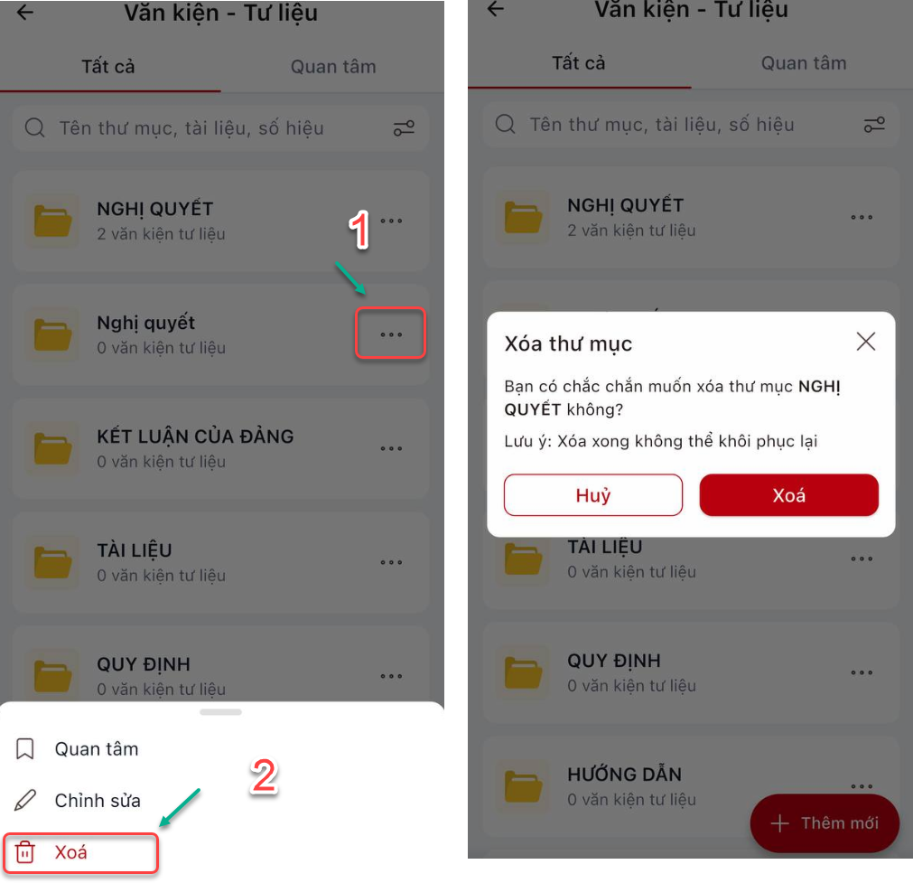

Tài liệu

Xem chi tiết tài liệu
Tab tất cả > Nhấn vào tiêu đề để xem chi tiết tài liệu
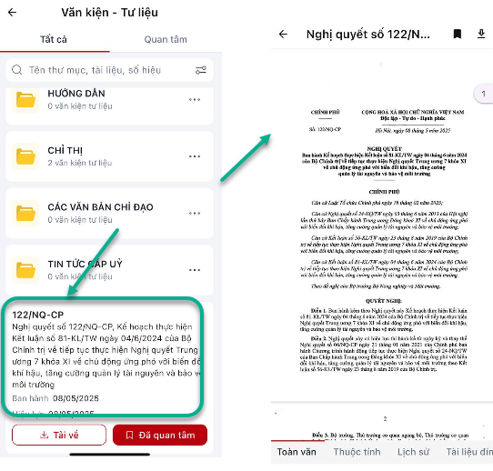

Thêm mới tài liệu
Bước 1: Danh sách > Chọn nút Thêm mới > Chọn nút Thêm mới văn kiện- tư liệu
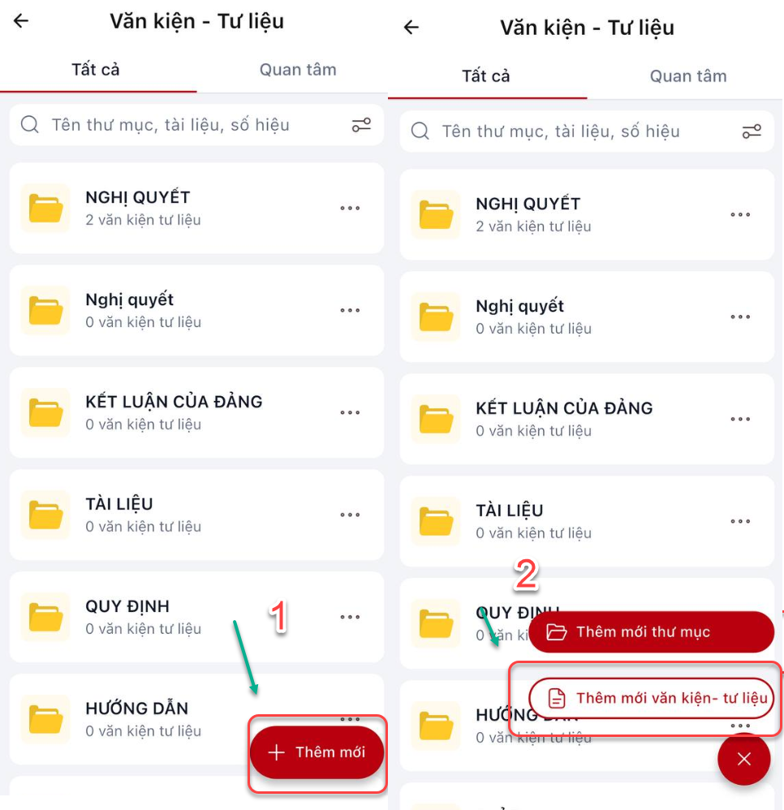
Bước 2: Hiển thị màn hình thêm mới> Nhập đầy đủ thông tin > Nhấn nút Lưu thực hiện thêm mới tài liệu thành công. Lưu ý các trường có dấu * là trường bắt buộc không được bỏ trống.

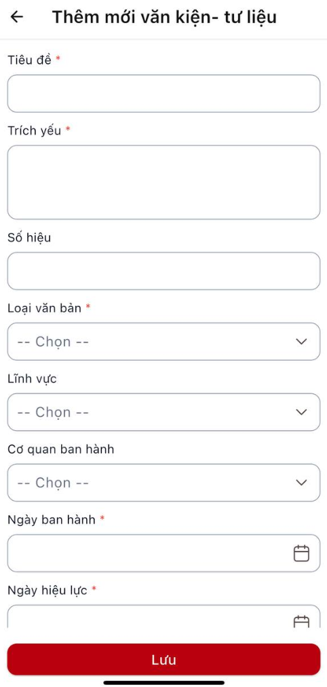

Chỉnh sửa tài liệu

Bước 1: Danh sách > Chọn biểu tượng … > Chọn nút chỉnh sửa
Lưu ý: Chỉ được chỉnh sửa những bản ghi mình tạo ra
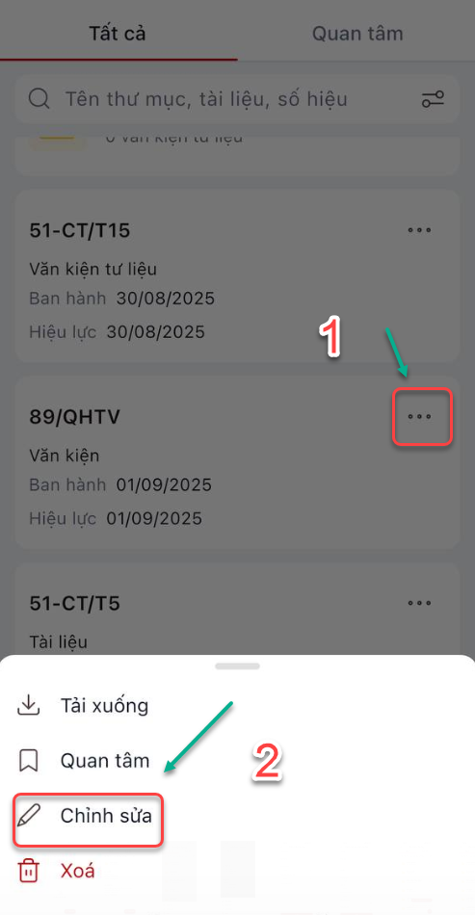
Bước 2: Hiển thị màn hình chỉnh sửa > Nhập đầy đủ thông tin > Nhấn nút Lưu thực hiện chỉnh sửa tài liệu thành công. Lưu ý các trường có dấu * là trường bắt buộc không được bỏ trống.

Quan tâm tài liệu
Tab tất cả > Chọn 1 tài liệu muốn quan tâm > Chọn biểu tượng … > Chọn nút quan tâm để thực hiện quan tâm thành công. Tài liệu sẽ hiển thị bên tab Quan tâm
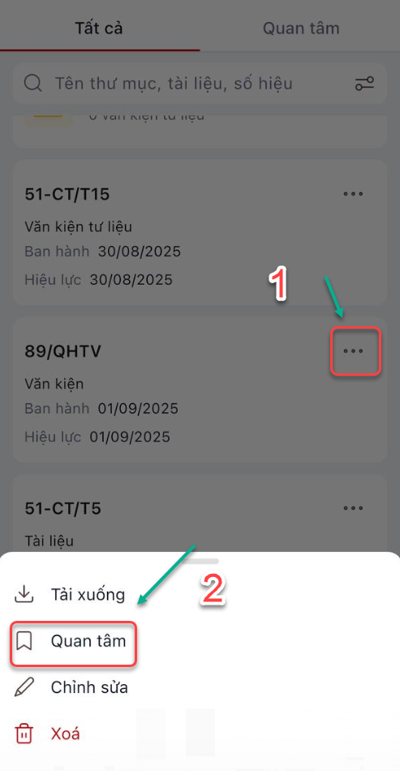

Bỏ quan tâm tài liệu
Tab tất cả > Chọn 1 thư mục muốn bỏ quan tâm > Nhấn biểu tượng … > Nhấn Bỏ quan tâm thực hiện bỏ quan tâm thành công. Tài liệu không hiển thị bên tab Quan tâm nữa.
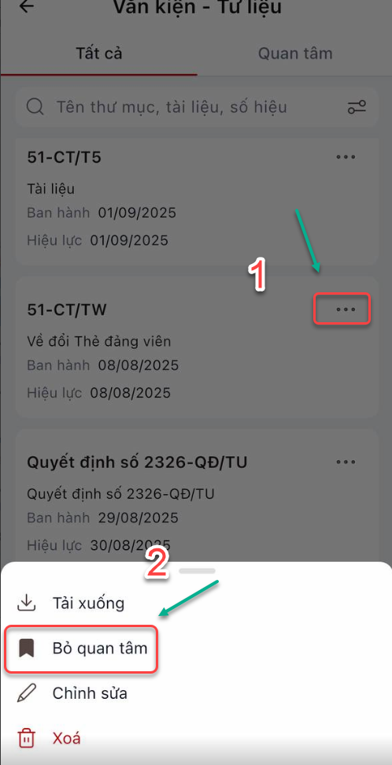

Tải tài liệu về
Danh sách > Chọn tài liệu muốn tải > Nhấn biểu tượng …> nhấn nút Tải xuống thực hiện tải thành công về máy
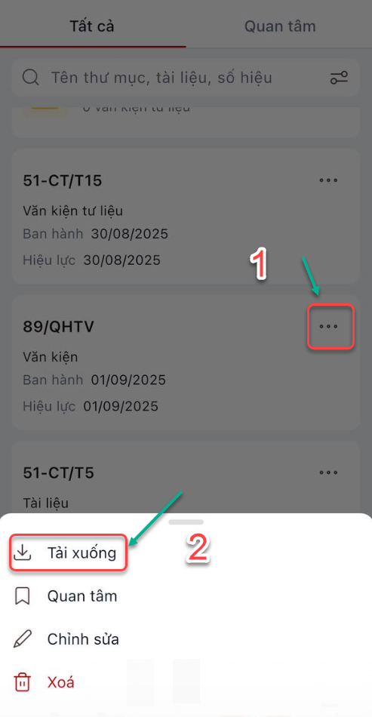

Xóa tài liệu
Bước 1: Danh sách > Nhấn dấu … > Nhấn nút xóa
Bước 2: Hiển thị màn hình xác nhận > Nhấn nút Xóa thực hiện xóa tài liệu thành công
Lưu ý: Chỉ được xóa những tài liệu mình tạo ra.

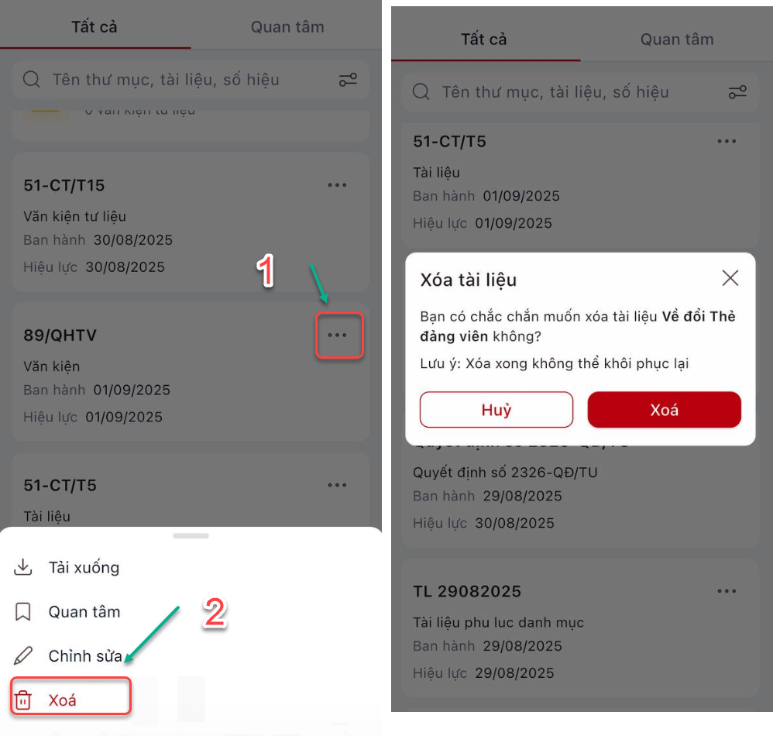

Tìm kiếm thư mục tài liệu
Danh sách > Tại vùng tìm kiếm: nhập tiêu chí tìm kiếm > Nhấn vào biểu tượng tìm kiếm để thực hiện tìm kiếm thành công.
